期中project

108學年度第2學期

老師：朱守禮老師

學生：

資訊二乙35組

10627233 蔡允齊

10627232蔡旻樺

10627229 陳寬祐

1. Datapath與詳細架構圖

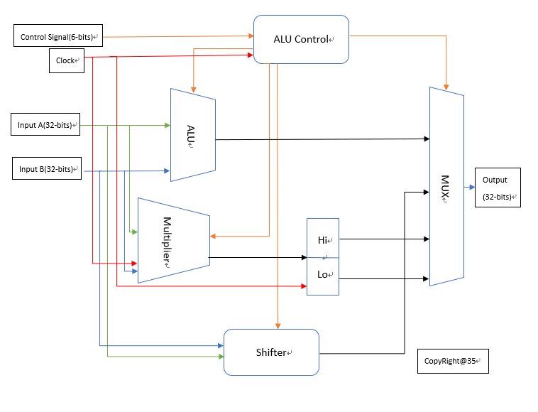

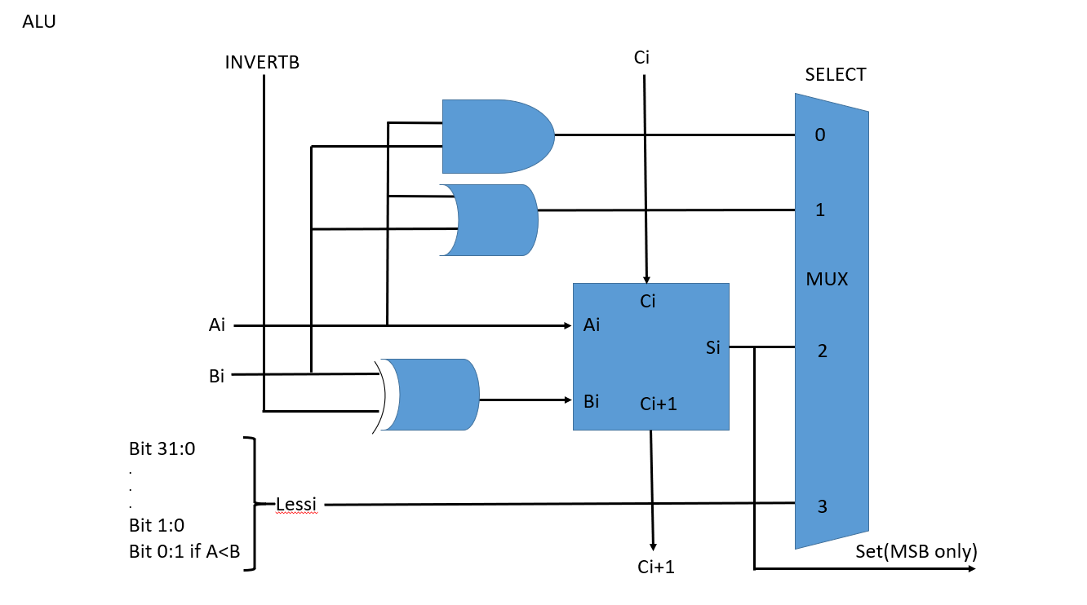

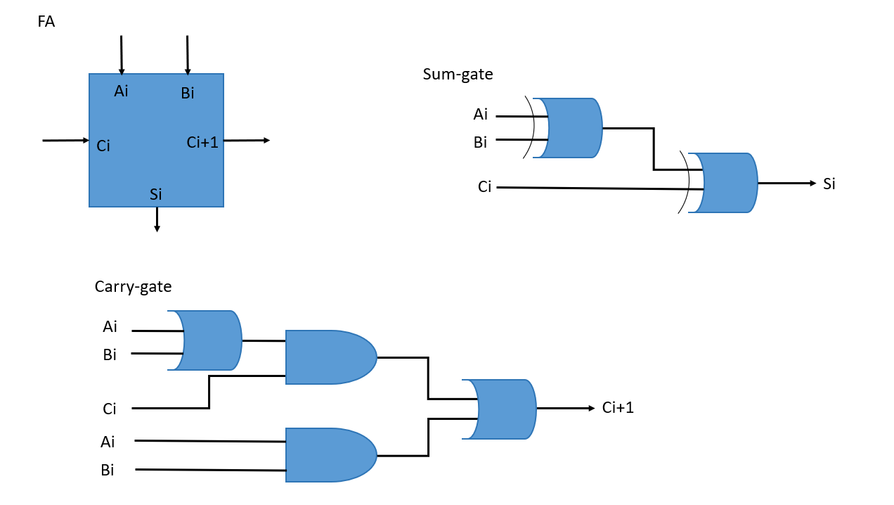

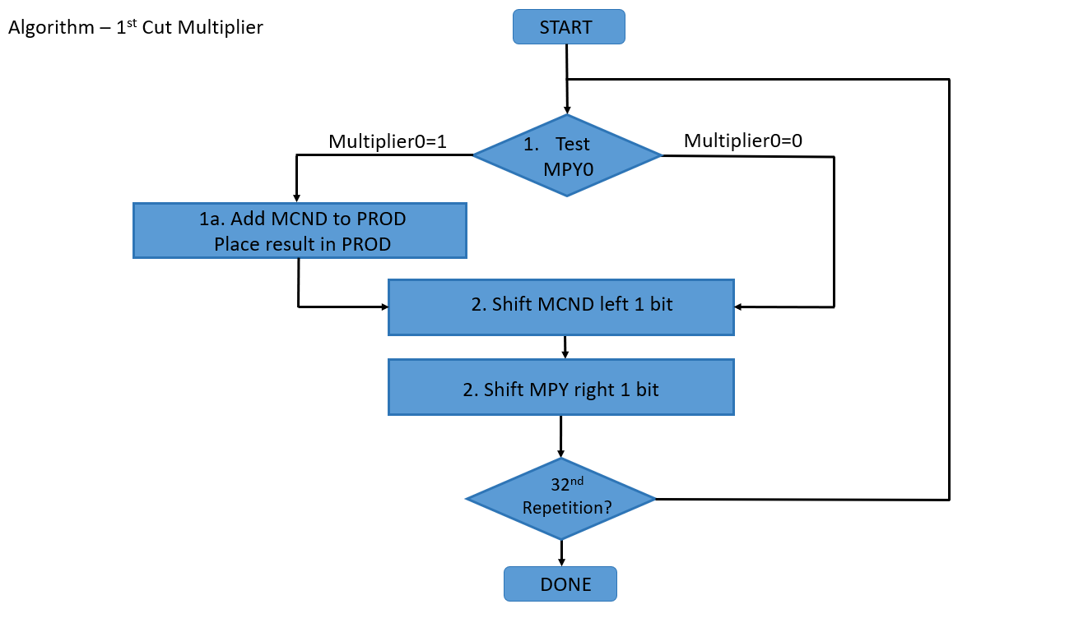

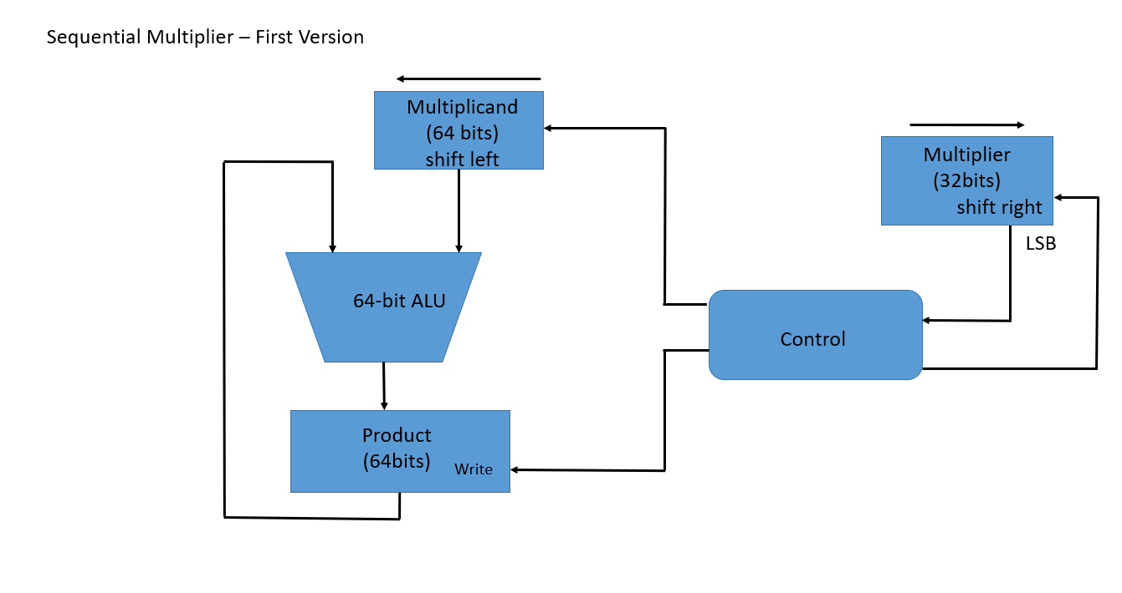

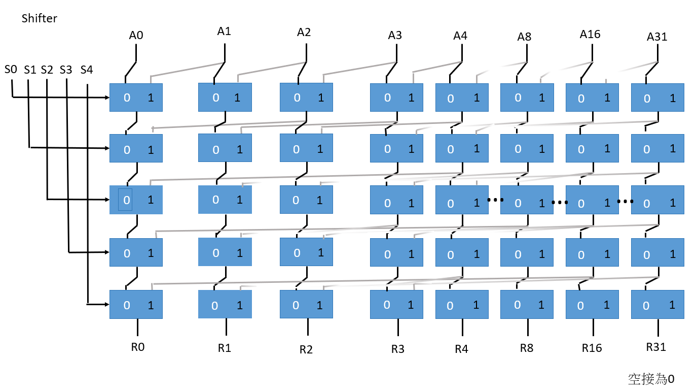

二、設計重點說明

**tb_ALU:** 使用者可自行設定input及參數以進行測試

**Total:** 將所有設計統合

**FA:** 全加器

**ALU_1bit:** 做bitwise AND/OR/ADD/SUB/SLT運算

**ALU_msb:**  ALU的最高位元，跟ALU_1bit是相同的，只差在會處理set訊號

**ALU_32bits:**  創立31個ALU_1bit加1個ALU_msb並將他們接起來表示一個32bit的ALU

**ALUControl:** 根據Control Signal選擇要做哪一個運算 並將對應的訊號傳入對應的電路中

**Multiplier:** 乘法器做法就是乘數的第0格如果是1的話，product加上被乘數，接著乘數 右移看下一位元，被乘數左移後面補一個0，執行時間為ALU/Shifter的32倍 (32個週期)

**HiLo:** 會將Multiplier算出的答案的前32bit放進HiOut，後32bit放進LoOut

**Shifter:** 將輸入的數字向左偏移，由160個mux組成 (32*5)

**MUX:** 根據Control Signal輸出正確的答案

三、Modelsim 驗證結果與 Waveform 輸出圖形，並加以說明。

AND( 37 ) :

inputA為12，inputB為10 。12 AND 10答案是8

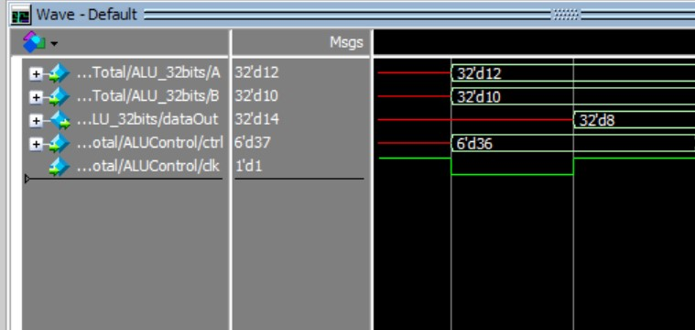

OR ( 37 ) :

inputA為12，inputB為10 。12 OR 10答案是14

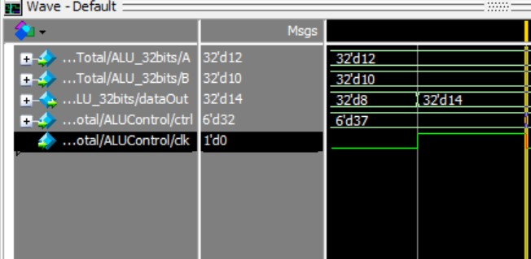

ADD( 32 ) :

inputA為12，inputB為10 。12 ADD 10答案是22

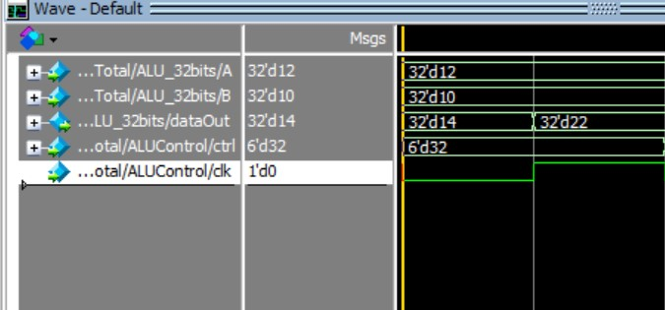

SUB( 34 ) :

inputA為12，inputB為10 。12 AND 10答案是2

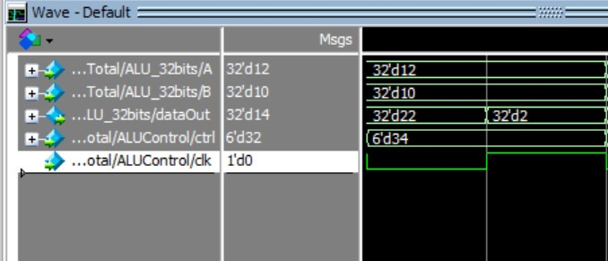

SLT( 42 ) :

inputA為10，inputB為20。答案是1

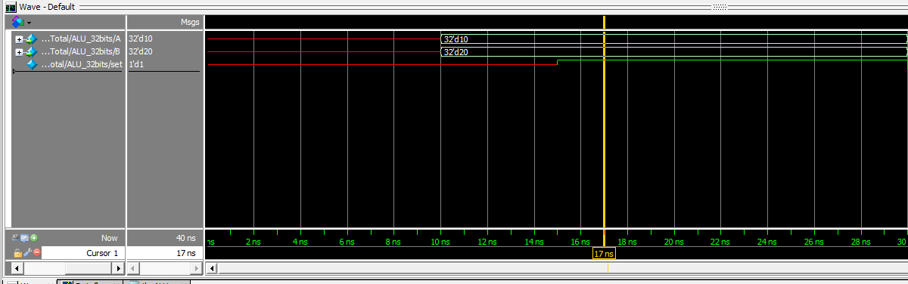

SLL( 00 ) :

inputA為10，inputB為2 。10 MULTIPLY 2答案是20

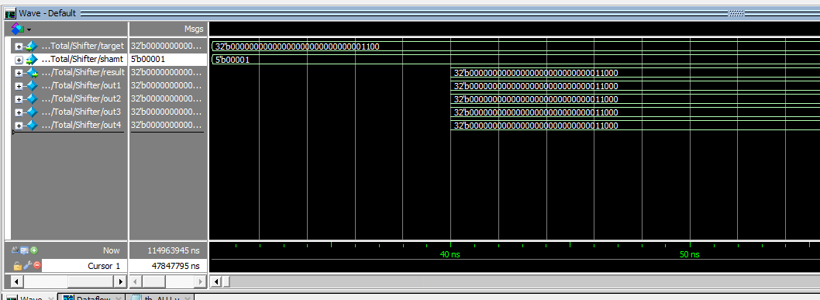

MUL( 25 ) :

inputA為10，inputB為2 。10 MULTIPLY 2答案是20

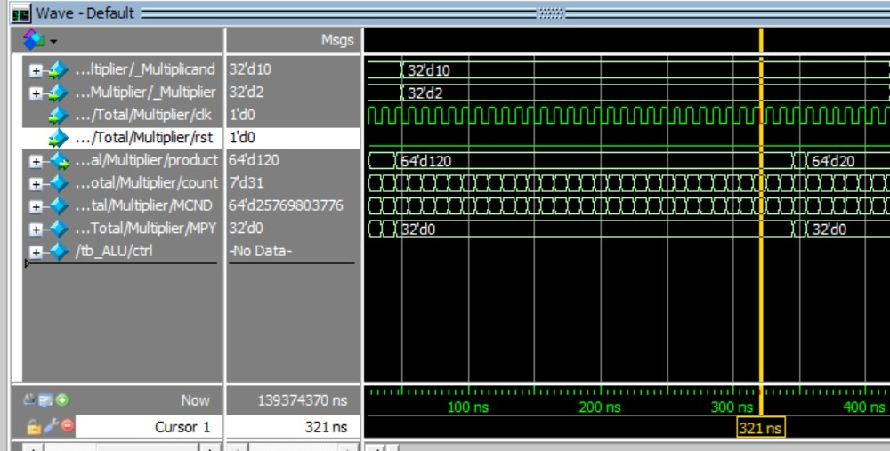

Multiplier的結果，以HiLo表示。

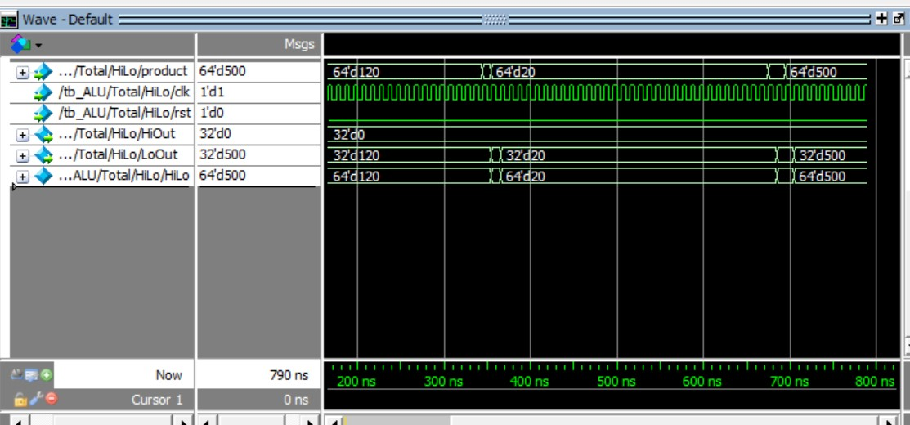

五、心得感想:

這次的project讓我把課本上學到的計組知識實際上操作了一遍。像是將訊號從testbanch傳到要執行的模組。感受最深刻的是乘法器，要利用偏移乘數與被乘數，一次做一bit來達到乘法的效果。

六、各組員分工方式與負責項目

程式碼 主要由 蔡允齊 負責

書面報告由 蔡旻樺 陳寬祐 負責